1. 基本配置（vlan的配置和端口聚合）

Sw0：

Switch(config)#vlan 10

Switch(config-vlan)#exit

Switch(config)#vlan 20

Switch(config-vlan)#exit

Switch(config)#int fa 0/1

Switch(config-if)#sw acc vlan 10

Switch(config-if)#exit

Switch(config)#int fa 0/2

Switch(config-if)#sw acc vlan 20

Switch(config-if)#exit

Switch(config)#int rang fa 0/3-4

Switch(config-if-range)#sw mode tr

Switch(config-if-range)#exit

Muti sw0：

Switch(config)#vlan 10

Switch(config-vlan)#exit

Switch(config)#vlan 20

Switch(config-vlan)#exit

Switch(config)#int g 1/0/1

Switch(config-if)#sw tr en d

Switch(config-if)#sw mode tr

Switch(config-if)#exit

Switch(config)#int rang g 1/0/2-3

Switch(config-if-range)#sw tr en d

Switch(config-if-range)#sw mode tr

Switch(config-if-range)#channel-group 1 mode on

Switch(config-if-range)#exit

Muti sw1：

Switch(config)#vlan 10

Switch(config-vlan)#exit

Switch(config)#vlan 20

Switch(config-vlan)#exit

Switch(config)#int g 1/0/1

Switch(config-if)#sw tr en d

Switch(config-if)#sw mode tr

Switch(config-if)#exit

Switch(config)#int rang g 1/0/2-3

Switch(config-if-range)#sw tr en d

Switch(config-if-range)#sw mode tr

Switch(config-if-range)#channel-group 1 mode on

Switch(config-if-range)#exit

1. 生成树rapit-pvst配置

Sw0：

Switch(config)#spanning-tree mode rapid-pvst

Muti sw0:

Switch(config)#spanning-tree mode rapid-pvst

//vlan 10的根桥，vlan 20的次根

Switch(config)#spanning-tree vlan 10 priority 4096

Switch(config)#spanning-tree vlan 20 priority 8192

Muti sw1:

Switch(config)#spanning-tree mode rapid-pvst

//vlan 10的次根，vlan 20的根桥

Switch(config)#spanning-tree vlan 20 priority 4096

Switch(config)#spanning-tree vlan 10 priority 8192

1. svi接口ip和HSRP的配置

muti sw0：

Switch(config)#int vlan 10

Switch(config-if)#ip add 192.168.10.253 255.255.255.0

Switch(config-if)#st

Switch(config-if)#standby 1 ip 192.168.10.254

//抢占，防止低优先级的设备作为网关

Switch(config-if)#standby 1 preempt

//设置设备优先级为105，缺省是100，这样此设备应为组1的主网关

Switch(config-if)#standby 1 priority 105

Switch(config-if)#exit

Switch(config)#int vlan 20

Switch(config-if)#ip add 192.168.20.253 255.255.255.0

Switch(config-if)#standby 2 ip 192.168.20.254

//此设备不设优先级，应为备用网关

Switch(config-if)#standby 2 preempt

Switch(config-if)#exit

muti sw1： Switch(config)#int vlan 10

Switch(config-if)#ip add 192.168.10.252 255.255.255.0

Switch(config-if)#st

Switch(config-if)#standby 1 ip 192.168.10.254

//此设备不设优先级，应为备用网关

Switch(config-if)#standby 1 preempt

Switch(config-if)#exit

Switch(config)#int vlan 20

Switch(config-if)#ip add 192.168.20.252 255.255.255.0

Switch(config-if)#standby 2 ip 192.168.20.254

//抢占，防止低优先级的设备作为网关Switch(config-if)#standby 2 preempt //设置设备优先级为105，缺省是100，这样此设备应为组2的主网关Switch(config-if)#standby 2 priority 105 Switch(config-if)#exit

最后别忘了两个多层交换机开启路由功能

Switch(config)#ip routing

1. 测试
2. 显示HSRP的配置信息

Muti sw0：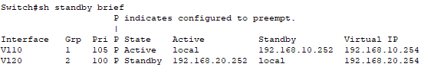

可以看出此交换机是vl10的主网关，是vl20的备用

Muti sw1：

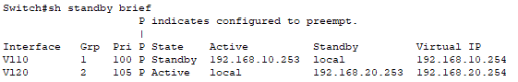

此交换机是vl10的备用，是vl20的主网关

1. 使用simulation在pc1 ping网关可以看出在sw0走的是fa 0/3接口
2. 继续simulation和pc1 连续ping网关，当fa0/3接口down掉（vlan 10的根），走的路线发生改变但不会丢包且主网关还是muti sw0（这是生成树的作用）

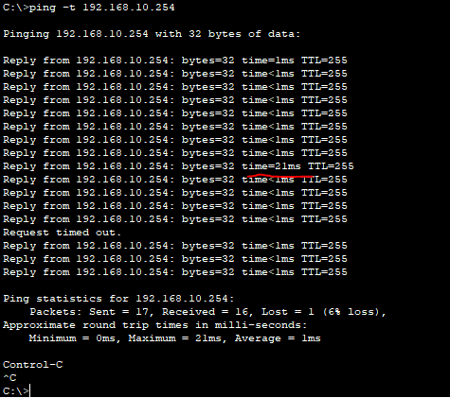

21ms根端口down掉延迟变大了，再次no shutdown 就会丢一个包（竞争根端口收敛要慢些）

1. pc1 连续ping网关，当主网关down掉（拔电源），看是否会断掉。

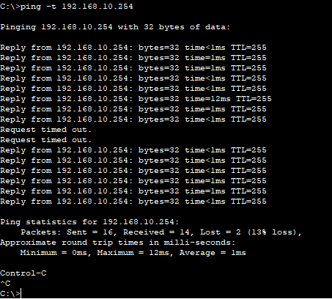

不会断掉，但会丢包。

1. 设备的配置文件

略

Arp协议分析（选做）

1. 查看主机pc1的arp缓存，如果有先清空后查看

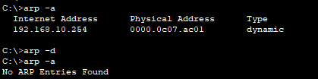

选择simulation，过滤器中选择ARP和ICMP协议，去掉其他可能产生包的协议如STP、HSRP协议等，在pc1ping网关，单击运行。选择两个报文，一个是PC1发出去的ARP请求报文，另一个是交换机muti sw1发出去的ARP响应报文。

请求报文：

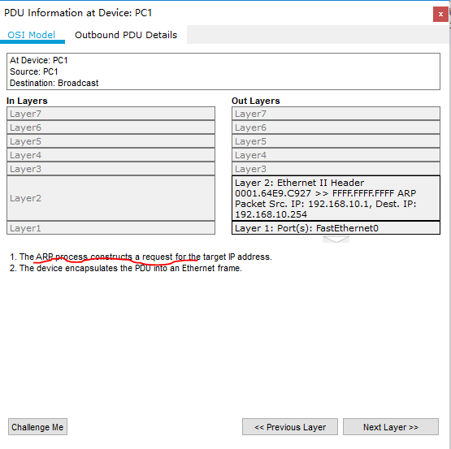

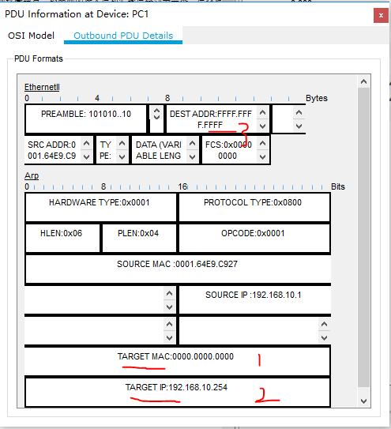

这是请求报文1为请求的目标mac地址为全0，2是目标ip（网关ip：10.254.）,3是帧的目标mac，表示为广播帧。

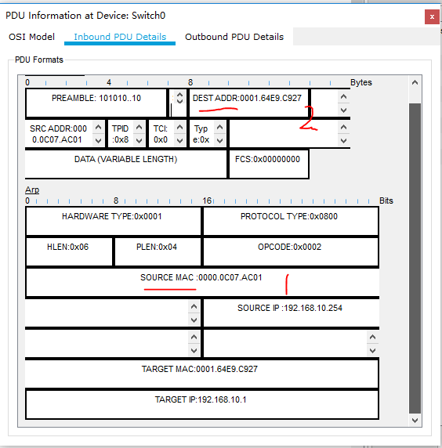

这是muti sw1（网关设备的ARP响应报文，从这里也可看出备用网关也可以提供网关mac，哪个网关先收到请求报文，就由它负责回复）。

1、是网关的mac地址，是一个虚拟地址01代表就是组号，2、是帧的目标mac，表示它是个单播帧。